广东省人事考试局
广东建设执业资格注册中心

粤人考〔2009〕9号

关于做好2009年度一、二级注册建筑师
资格考试考务工作的通知
各地级以上市人事局考试机构、建设局（建委）、省直及中央驻粤有关单位：
根据全国注册建筑师管理委员会《关于做好2009年度全国一、二级注册建筑师资格考试考务工作有关问题的通知》（注建〔2008〕7号），现将我省的考务工作事项通知如下：
一、 报名办法
（一）网上报名时间
全省网上报名时间：2009年2月18日9:00-3月13日17:00。
全省考生在上述时间内登录“广东省人事考试局专业资格考试网”（网址：http://www.gdkszx.com.cn）进入我省一、二级注册建筑师资格考试网上报名系统报名（深圳市属单位考生请登录深圳市考试指导中心网站进行报名）。
（二）报名确认时间
各市的报名确认时间、地点由各市考试机构决定。但必须于3月13日前完成报名工作。
省直报名点定于2009年3月9日至13日（上午9:00-12:00，下午2:00-5:00）为受理考生报名确认时间。省直及中央驻穗单位的考生或单位持附件3要求的“报考材料”到省建设执业资格注册中心进行报名确认，完成报名手续。地点：广州市华乐路53号华乐大厦南塔14楼（花园酒店东侧），电话：020-83754261。
各市请将汇总表和考生报考材料于3月20日前报送省建设执业资格注册中心。
（三）报考条件见附件1、2，报考材料要求见附件3。
二、考试科目及时间

级 别 | 日 期 | 考 试 时 间 | 科 目
一 级 | 5月9日 | 8∶00-11∶30 | 建筑设计
一 级 | 5月9日 | 13∶30-15∶30 | 建筑经济、施工与设计业务管理
一 级 | 5月9日 | 16∶00-18∶00 | 设计前期与场地设计
一 级 | 5月10日 | 8∶00-11∶30 | *场地设计（作图题）
一 级 | 5月10日 | 13∶30-17∶30 | 建筑结构
一 级 | 5月11日 | 8∶00-10∶30 | 建筑材料与构造
一 级 | 5月11日 | 12∶30-18∶30 | *建筑方案设计（作图题）
一 级 | 5月12日 | 8∶00-10∶30 | 建筑物理与建筑设备
一 级 | 5月12日 | 12∶30-18∶30 | *建筑技术设计（作图题）
二 级 | 5月9日 | 8∶00-11∶30 | *建筑构造与详图（作图题）
二 级 | 5月9日 | 13∶30-16∶30 | 法律、法规、经济与施工
二 级 | 5月10日 | 8∶00-11∶30 | 建筑结构与设备
二 级 | 5月10日 | 12∶30-18∶30 | *场地与建筑设计（作图题）
注：带“*”号的5个作图题考试科目的考生于考试前30分钟进入考场做准备。
根据《关于全国一级注册建筑师资格考试<设计前期与场地设计>成绩管理的通知》（注建〔2004〕5号），自2007年起，一级注册建筑师资格考试全部科目考试中，只能报考第一科全考，其专业代码为“01”。取消了02专业（报考第一科上半部分）和03专业（报考第一科下半部分）。
三、考试方式
（一）一、二级注册建筑师资格考试试题分两大类型。一类是知识题，二类是作图题。知识题用答题卡作答，试题（卷）本可作草稿纸使用。作图题草图纸由各考点统一配发，各科作图题考试每位考生配发4张A2草图纸，考后收回。作答方式等有关考试注意事项见附件6，各地可提前印制，在报名时发给考生。
（二）按照修订的《中华人民共和国注册建筑师条例实施细则》（建设部令第167号）规定：一级注册建筑师考试的科目考试合格有效期由原五年改为八年，二级注册建筑师考试的科目考试合格有效期由原二年改为四年。具体实施办法按人事部办公厅、建设部办公厅《关于注册建筑师资格考试成绩管理有关问题的通知》（国人厅发〔2008〕31号）执行：
1．一级注册建筑师资格考试成绩的有效期由原5年调整为8年，2004年至2007年各年度各科目考试成绩的有效期限分别延长到8个考试年度。二级注册建筑师考试成绩的有效期限由原2年调整为4年，2007年度各科目考试成绩的有效期限延长到4个考试年度。
2．自2008年起，符合一级注册建筑师资格考试报名条件的人员，在连续的8个考试年度内，参加本级别资格全部科目考试并合格，方可获得一级注册建筑师资格证书；符合二级注册建筑师资格考试报名条件的人员，在连续的4个考试年度内，参加本级别资格全部科目考试并合格，方可获得二级注册建筑师资格证书。
四、 其他事项
（一）考场设置
主考场设在广州，详细地址将在考生的准考证上标明。
（二）准考证的获取
考生必须在考试前7-20天内自行登录“广东省人事考试局专业资格考试网”（网址：http://www.gdkszx.com.cn）用A4纸下载打印准考证。
（三）证书发放方式
各市考生的证书由所在市考试机构负责发放。省直考生可选择“证书速递”服务，也可到省人事考试局领取。
（四）收费
根据粤价[2001]52号文规定，2009年度一、二级注册建筑师资格考试报名费每科10元，考务费知识题每科60元，作图题每科120元。
报名工作结束后10天内，各市将考务费全额上缴到广东省建设执业资格注册中心（户名：广东省建设执业资格注册中心，开户银行：中国农业银行广州市华乐路支行，账号：44-037301040004136）。
（五）2009年考试使用的规范、标准及部门规章仍按《关于调整注册建筑师考试书目内容的通知》（注建〔2004〕6号）文件执行。
（六）按照《关于做好香港、澳门居民参加内地统一举行的专业技术人员资格考试有关问题的通知》（国人部发〔2005〕9号）和《关于允许台湾地区居民取得注册建筑师资格有关问题的通知》（国人部发〔2006〕131号）规定，符合报考条件的香港、澳门和台湾地区居民，可申请参加全国一、二级注册建筑师资格考试。台湾地区居民参加全国一、二级注册建筑师资格考试具体要求见《关于台湾地区居民参加全国注册建筑师执业资格考试有关问题的通知》（注建〔2007〕2号）。
附件：1.2009年度一级注册建筑师资格考试报考条件
2.2009年度二级注册建筑师资格考试报考条件
3.2009年度一、二级注册建筑师资格考试报考材料的要求
4.2009年度一级注册建筑师资格考试报名发证登记表
5.2009年度二级注册建筑师资格考试报名发证登记表
6.2009年度一、二级注册建筑师资格考试考生注意事项
7.2009年度一、二级注册建筑师资格考试工作计划

广东省人事考试局 广东省建设执业资格注册中心
二○○九年二月十二日

主题词：人事 考试△ 注册建筑师△ 通知
抄送：省人事厅专技处、省建设厅勘察设计处、香港京港学术交流中心

附件1
2009年度一级注册建筑师资格考试报考条件

1．具备以下条件的人员可申报一级注册建筑师资格考试：

专 业 | 学 历 或 学 位 |  | 从事建筑设计的最少时间 | 对应的最迟毕业年限
建筑学  建筑设计 | 本科及  以上 | 建筑学硕士或以上毕业 | 2年 | 2007年
建筑学  建筑设计 | 本科及  以上 | 建筑学学士 | 3年 | 2006年
建筑学  建筑设计 | 本科及  以上 | 五年制工学士或毕业 | 5年 | 2004年
建筑学  建筑设计 | 本科及  以上 | 四年制工学士或毕业 | 7年 | 2002年
建筑学  建筑设计 | 专科 | 三年制毕业 | 9年 | 2000年
建筑学  建筑设计 | 专科 | 二年制毕业 | 10年 | 1999年
城市规划  城乡规划  建筑工程  房屋建筑工程风景园林  建筑装饰技术  环境艺术 | 本科及  以上 | 工学博士毕业 | 2年 | 2007年
城市规划  城乡规划  建筑工程  房屋建筑工程风景园林  建筑装饰技术  环境艺术 | 本科及  以上 | 工学硕士或研究生毕业 | 6年 | 2003年
城市规划  城乡规划  建筑工程  房屋建筑工程风景园林  建筑装饰技术  环境艺术 | 本科及  以上 | 五年制工学士或毕业 | 7年 | 2002年
城市规划  城乡规划  建筑工程  房屋建筑工程风景园林  建筑装饰技术  环境艺术 | 本科及  以上 | 四年制工学士或毕业 | 8年 | 2001年
城市规划  城乡规划  建筑工程  房屋建筑工程风景园林  建筑装饰技术  环境艺术 | 专科 | 三年制毕业 | 10年 | 1999年
城市规划  城乡规划  建筑工程  房屋建筑工程风景园林  建筑装饰技术  环境艺术 | 专科 | 二年制毕业 | 11年 | 1998年
其它工科 | 本科及 以上 | 工学硕士或研究生毕业 | 7年 | 2002年
其它工科 | 本科及 以上 | 五年制工学士或毕业 | 8年 | 2001年
其它工科 | 本科及 以上 | 四年制工学士或毕业 | 9年 | 2000年
2．不具备上表规定学历的申请报名考试人员应从事工程设计工作满15年且应具备下列条件之一，可申报一级注册建筑师考试：
（1）作为项目负责人或专业负责人，完成民用建筑设计三级及以上项目四项全过程设计，其中二级以上项目不少于一项。
（2）作为项目负责人或专业负责人，完成其它类型建筑设计中型及以上项目四项全过程设计，其中大型项目或特种建筑项目不少于一项。
说明：“民用建筑设计”、“其它类型建筑设计”等级的划分参见国家物价局、建设部《关于发布工程勘察和工程设计收费标准的通知》（〔1992〕价费字375号）及《工程设计收费标准（1992年修订本）》中的工程等级划分部分。

附件2
2009年度二级注册建筑师资格考试报考条件

1．具备以下条件的人员可申报二级注册建筑师资格考试：
专 业 |  | 学 历 | 从事建筑设计的最少时间 | 对应的最迟毕业年限
中专（不含 职业 中专） | 建筑学（建筑设计技术） | 四年制（含高中起点三年制）毕业 | 5年 | 2004年
中专（不含 职业 中专） | 建筑学（建筑设计技术） | 三年制（含高中起点二年制）毕业 | 7年 | 2002年
中专（不含 职业 中专） | 相近专业 | 四年制（含高中起点三年制）毕业 | 8年 | 2001年
中专（不含 职业 中专） | 相近专业 | 三年制（含高中起点二年制）毕业 | 10年 | 1999年
中专（不含 职业 中专） | 建筑学（建筑设计技术 ） | 三年制成人中专毕业 | 8年 | 2001年
中专（不含 职业 中专） | 相近专业 | 三年制成人中专毕业 | 10年 | 1999年
大专 | 建筑学（建筑设计） | 毕业 | 3年 | 2006年
大专 | 相近专业 | 毕业 | 4年 | 2005年
本科 及以上 | 建筑学 | 大学本科（含以上）毕业 | 2年 | 2007年
本科 及以上 | 相近专业 | 大学本科（含以上）毕业 | 3年 | 2006年
注“相近专业”：中专为建筑装饰、城镇规划、工业与民用建筑、村镇建设；大专为城乡规划、风景园林、建筑装饰技术、房屋建筑工程、环境艺术；本科及以上为城市规划、建筑工程、环境艺术。
2．具有助理建筑师、助理工程师以上专业技术职称，并从事建筑设计或者相关业务3 年（含3年）以上人员，可以申报考试。
3．不具备上表规定学历的申请报名考试人员应从事工程设计工作满13年且应具备下列条件之一，可申报二级注册建筑师考试：
（1）作为项目负责人或专业负责人，完成民用建筑设计四级及以上项目四项全过程设计，其中三级以上项目不少于一项。
（2）作为项目负责人或专业负责人，完成其它类型建筑设计小型及以上项目四项全过程设计，其中中型项目不少于一项。

附件3
2009年度一、二级注册建筑师
资格考试报考材料的要求

一、二级注册建筑师提交报考材料的要求
1．《2009年度一级注册建筑师资格考试报名发证登记表》或《2009年度二级注册建筑师资格考试报名发证登记表》（考生用A4纸自行从网上下载双面打印，经单位审核并盖单位公章）一份。
2．首次报考和续考考生都必须提交本人身份证、学历（位）证书，不具备学历者还须提交专业技术资格证书和业绩证明材料的原件和复印件各一份。续考考生如报考单位变动，需提交原单位的解聘证明或工作调动证明。从外省转入的考生需提供成绩转考证明。
3．近期大一寸彩色同版免冠证件照片2张，点贴在身份证复印件空白处，所交照片须与上传照片一致。
以上所附材料原件核对后退回，复印件均须用A4纸复印并加盖验印公章，由验证人签名。
考生对提交的报考资历、学历的真实性、有效性负责。如提交虚假、无效资历、学历的，一经发现，取消报考资格；已参加考试成绩合格的，取消已取得专业技术资格，不给予发放资格证书，情节严重者，两年内不得参加专业技术人员资格考试。

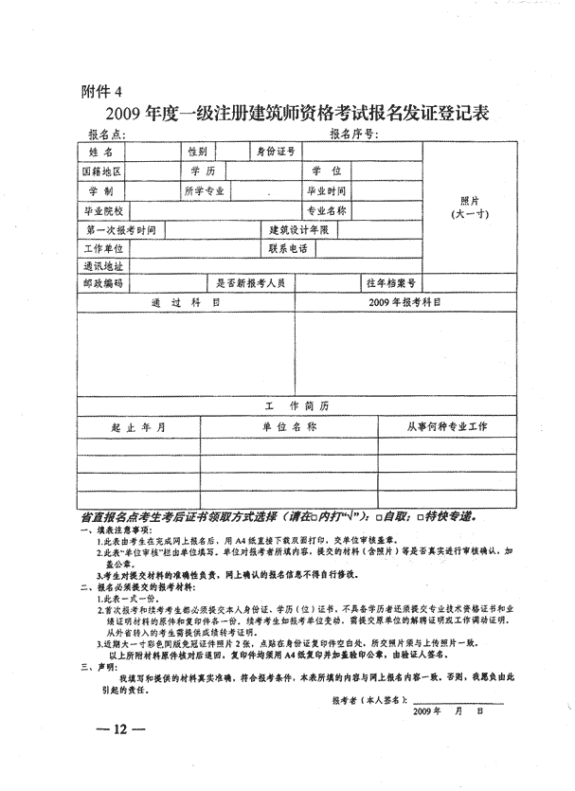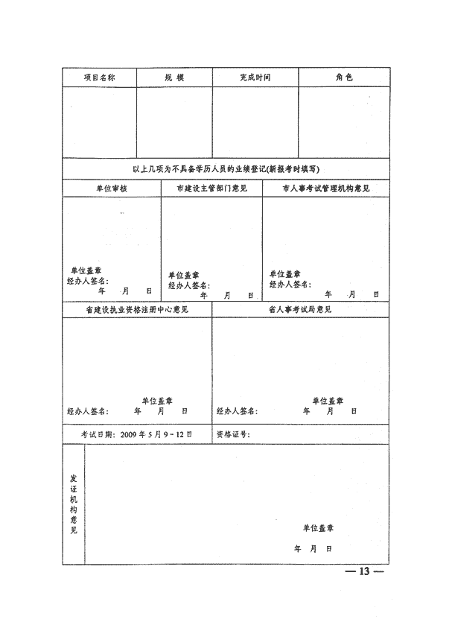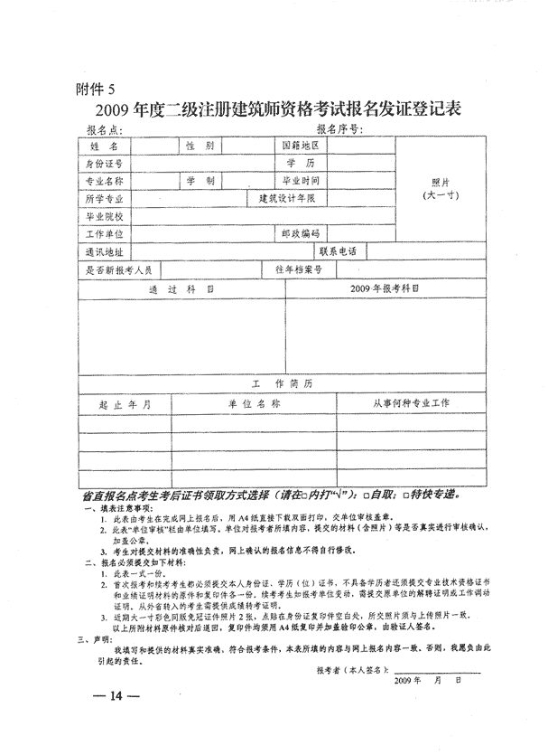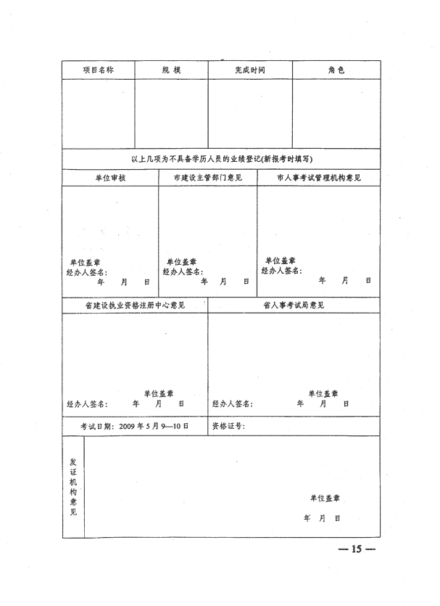

附件6
2009年度一、二级注册建筑师资格考试考生注意事项

参加知识题考试：
一、考生必须携带2B铅笔和橡皮参加考试。参加一级注册建筑师“建筑结构”科目考试的考生，还必须携带无声、无文本编程功能的计算器。
二、在答题前，考生必须认真阅读印于试卷封二的“考生须知”，必须将工作单位、姓名、准考证号如实填写在试卷规定的栏目内，将姓名、科目代码和准考证号填写或填涂在答题卡相应的栏目内。在其它位置书写单位、姓名、准考证号等信息的作为违纪卷，不予评分。
三、按题号在答题卡上将所选选项对应的字母用2B铅笔涂黑。如有改动，必须用橡皮擦净痕迹，以防电脑阅卷时误读。
参加作图题考试：
一、考生于考试前30分钟进入考场做准备。
二、考生必须携带以下工具和文具参加作图题考试：无声、无文本编辑功能的计算器、三角板一套、圆规、丁字尺、比例尺、建筑模板、绘图笔一套、铅笔、橡皮、订书机、刮图刀片、胶带纸等。参加一级注册建筑师“建筑技术设计”和“场地设计”科目考试的考生还需携带2B铅笔。不得携带草图纸、涂改液、涂改带等。
三、正式答题前，考生必须认真仔细阅读本作图题考试科目的“考试须知”，将姓名、准考证号如实填写在试卷封面规定的栏目内。参加一级注册建筑师“建筑技术设计”和“场地设计”科目考试的考生，还须将姓名、科目代码和准考证号填写或填涂在答题卡相应的栏目内。
四、作图题必须按规定的比例用黑色绘图笔绘制在试卷上。所有线条应光洁、清晰，不易擦去。各科目里若有允许徒手绘制的线条，其有关说明见相应作图题科目“考试须知”中的规定。
五、考生可将试卷拆开以便作答，试卷答完后由考生本人将试卷中的每一页按照试卷页码编号顺序用订书机重新装订成册，订书钉应订在封面指定位置。
六、一级注册建筑师“建筑技术设计”和“场地设计”两个作图题考试科目中都有作图选择题列于试卷上，参加该两门作图题考试时，考生必须：1.作图；2.根据自己的作图对试卷上该道大题的每一道选择题作答，即在试卷上将自己对选择题所选择的答案进行填涂；3.填涂答题卡。若漏做其中一项，均视为无效卷，不予评分。 每一个选择题只能选择一个正确答案，且要求考生在试卷上对作图选择题所选的答案与答题卡所填涂答案必须一致。在填涂答题卡时，须用2B铅笔涂黑，如有改动，必须用橡皮擦净痕迹，以防电脑阅卷时误读。试卷上的选择题使用铅笔作答。
特别提请注意，作图题试卷出现下列情况按违规卷处理，不予评分，考试成绩记录为“违规”：
1.在试卷指定位置以外的其他位置书写姓名、准考证号等信息；
2.使用彩色笔、铅笔、非制图用圆珠笔及泛蓝色钢笔等非黑色绘图笔制图；
3.将考场配发的草图纸夹带或粘贴在试卷上；
4.在试卷上做与考题作答无关的标记；
5.用涂改液或涂改带修改图纸；
6.试卷缺页；
7.“建筑技术设计”和“场地设计”作图题科目的考试中完成未作图，或未对试卷上的选择题作答，或未填涂答题卡。

附件7
2009年度一、二级注册建筑师资格考试工作计划

2009年2月18日9:00-3月13日17:00 | 全省网上报名系统开通，受理考生网上报名
2009年3月9日至13日 （上午9:00－12:00，下午14:00－17:00） | 受理省直及中央驻穗单位考生的报名确认，各市的具体时间由各市确定后公布
2009年3月20日前 | 各市报送报名材料、报名数据库和报名人数汇总表
2009年4月4日前 | 安排考场、上报试卷订单、制作准考证
2009年4月20日起 | 考生自行打印准考证
2009年5月9-12日 | 考试
2009年6月5日前 | 以FTP方式上报一级注册建筑师考试考场分配信息及客观题成绩
2009年6月底前 | 完成一、二级注册建筑师作图题阅卷工作，上报二级注册建筑师考试考场分配信息及考试成绩
2009年7月中旬 | 公布考试成绩

